**HTTPS证书检查脚本使用说明**

1. **功能说明**

该脚本可以通过输入节点VIP（支持一次输入多个VIP）自动检查该节点所有SLB设备的指定域名证书是否正常。

1. **准备工作**
   1. 安装python依赖包

pip install -r requirements.txt

* 1. 更新vip.yaml文件（更新周期视情况而定，不需要太频繁）

需要登录117.128.7.227执行如下命令：

salt '*' network.ip_addrs lo --out-file=/tmp/vip.yaml --out=yaml

1. **使用方法**
   1. 将main.py 34行hostname变量修改为测试域名



* 1. 将main.py 35行port变量修改为测试端口



* 1. 将main.py 36行 desired_SN变量修改为期望的证书序列号



序列号获取方法如下：

1. 修改hosts文件，将测试域名强制解析至证书正确节点；
2. 使用浏览器打开测试域名的一个资源，依图示点击；

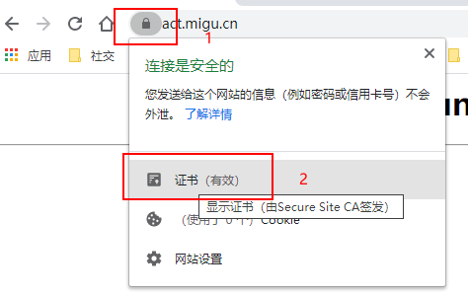

1. 依图示步骤，查看证书，获取序列号。

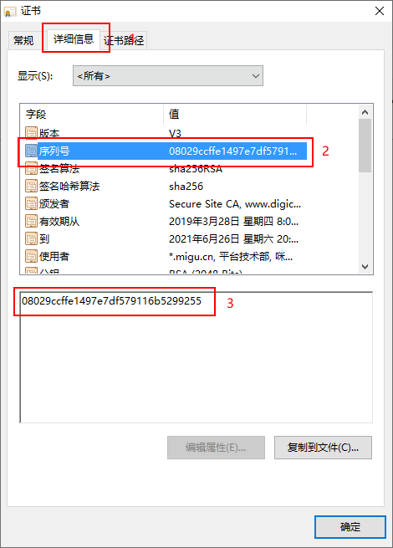

* 1. 运行main.py，按照提示输入节点VIP。如下所示：

